「樂讀藝奇萊」─花蓮縣105年度教育嘉年華聯合成果展演計畫
【母語嘉年華、藝文深耕動靜態展演及閱讀活動發表會】
壹、依據
- 教育部「高級中等以下學校及幼兒園推動台灣母語日活動實施要點」(本土語)
- 教育部「悅讀101-教育部國民中小學閱讀提升計畫」(閱讀)
- 教育部國民及學前教育署103年10月20日臺教國署原字第1030118240號函。(藝文深耕)
- 教育部國民及學前教育署104年04月20日臺教國署國字第1040030833B號令修正發布之《教育部國民及學前教育署補助直轄市縣(市)推動國民中小學本土教育要點》
貳、目的
- 依縣府特色主軸，區分成果發表之展示方向，提供校際間觀摩分享機會，行銷學校在母語和閱讀推展以及藝術教育之特色。
- 彙集並觀摩各項競賽成果及優勝作品，藉以分享心得、傳承經驗。
- 透過多元的展演、文化體驗及經驗分享活動，瞭解績優學校之教學與行政推動實務，提升本縣推動臺灣母語日、閱讀及深化藝術教育之品質與成效。
參、辦理單位
- 指導單位：教育部國民及學前教育署
- 主辦單位：花蓮縣政府
- 承辦單位：花蓮縣政府教育處、花蓮縣花蓮市中華國民小學、花蓮縣新城鄉北埔國民小學、花蓮縣光復鄉太巴塱國民小學
肆、辦理時間及地點
一、時間：105年12月9日-12月10日
(一)動態展105年12月9日
(二)靜態展105年12月9日-10日
(三)體驗活動105年12月9日-10日
二、地點：花蓮a_zone文化創意產業園區9號展館。

伍、實施方式
一、動態展演
(一)各項競賽成果頒獎。
(二)各項教學分享發表。
(三)本土歌謠、舞蹈等團隊展演及藝文深耕學校動態成果發表。
二、靜態展示
(一)本土語言各項競賽成果展示。
(二)藝文深耕靜態成果展示。
三、體驗活動
(一)本土文化體驗活動，包括傳統手藝DIY、原住民手工藝製作及客家麻糬製作等。
(二)藝文深耕簡易作品教學DIY。
陸、活動流程
如附件一，活動流程表。
柒、參加對象
一、本縣各國民中小學相關處室主任(組長)。
二、擔任藝術與人文學習領域教師1-2名參加。
三、本土語言業務承辦人員或幼兒園代表及績優學校展演人員。
四、教育部閱讀「磐石學校」及花蓮縣推動閱讀績優學校教師。
五、各校對本土文化、閱讀及藝文活動有興趣的學生、家長及一般民眾。
捌、經費來源及概算：教育部國民及學前教育署「本土語言」、「閱讀」及「藝文深耕」專案補助款及花蓮縣政府105年度預算，如附件二經費概算表(略)。
玖、獎勵及其他
- 本計畫之教育處及各承辦學校執行有功人員依據花蓮縣政府所屬各級學校教育專業人員獎懲作業要點辦理敘獎；因本成果展規模較大，所需工作人力較多，預計協同3校辦理，每校敘獎人數為6-8人，每人嘉獎1-2次。
- 各校參加動、靜態展演活動各敘獎2人，嘉獎各1次。
拾、本計畫奉核可後實施，修正時亦同。
【附件一-1】樂讀藝奇萊-動靜態、體驗活動流程表
日期 | 時間 | 動態活動 | 靜態活動 | 體驗活動
12月  9  日(五) | 09:00-09:30 | 報到 | 報到 | 報到
12月  9  日(五) | 09:30-09:40 | 開場表演活動 | 靜態展 | 無
12月  9  日(五) | 09:40-09:50 | 長官致詞 | 靜態展 | 無
12月  9  日(五) | 09:50-10:20 | 頒獎 | 靜態展 | 無
12月  9  日(五) | 10:20-10:35 | 秀林國中 | 靜態展 | 無
12月  9  日(五) | 10:35-10:55 | 茶敘時間 | 靜態展 | 無
12月  9  日(五) | 10: 55-11:45 | 動態表演(五校) | 靜態展 | 體驗活動11:00-15:00
12月  9  日(五) | 11:45-13:10 | 午餐時間 | 午餐時間 | 體驗活動11:00-15:00
12月  9  日(五) | 13:10-14:00 | 動態表演(五校) | 靜態展 | 體驗活動11:00-15:00
12月  9  日(五) | 14:00-14:20 | 中場休息 | 靜態展 | 體驗活動11:00-15:00
12月  9  日(五) | 14:20-15:00 | 動態表演(四校) | 靜態展 | 體驗活動11:00-15:00
12月  9  日(五) | 15:00 | 賦歸 | 賦歸 | 賦歸

日期 | 時間 | 動態活動 | 靜態活動 | 體驗活動
12月10日  (六) | 10:00-11:45 | 動態表演(楓城) | 靜態展 | 體驗活動10:00-12:00
12月10日  (六) | 11:45-13:10 | 午餐時間 | 午餐時間 | 午餐時間
12月10日  (六) | 13:10-15:00 | 動態表演(素人) | 靜態展 | 無
12月10日  (六) | 15:00 | 賦歸 | 賦歸 | 賦歸

【附件一-2】樂讀藝奇萊-動態活動流程表
日期 | 時間 | 活動內容 | 負責單位 | 表演人員 |  | 備註
12月  9  日  星  期  五 | 09:00-09:30 | 報到
12月  9  日  星  期  五 | 09:30-09:40 | 宜昌國小 |  | 鼓陣
12月  9  日  星  期  五 | 09:40-09:50 | 長官致詞 |  | 長官致詞暨活動說明
12月  9  日  星  期  五 | 09:50-10:00 | 頒獎 |  | 藝文深耕績優學校
12月  9  日  星  期  五 | 10:00-10:10 | 頒獎 |  | 閱讀績優學校、閱讀推動志工及推動閱讀有功單位
12月  9  日  星  期  五 | 10:10-10:20 | 頒獎 |  | 本土比賽獎項頒獎
12月  9  日  星  期  五 | 10:20-10:35 | 秀林國中 |  | 太魯閣族舞蹈+合唱&木琴
12月  9  日  星  期  五 | 10:35-10:55 | 中場休息
12月  9  日  星  期  五 | 10:55-11:05 | 吳江國小 |  | 古箏
12月  9  日  星  期  五 | 11:05-11:15 | 樂合國小 |  | 排笛
12月  9  日  星  期  五 | 11:15-11:25 | 瑞穗國小 |  | 閩客合唱
12月  9  日  星  期  五 | 11:25-11:35 | 富源國小 |  | 鼓陣
12月  9  日  星  期  五 | 11:35-11:45 | 德武國小 |  | 烏克麗麗
12月  9  日  星  期  五 | 11:45-13:10 | 午餐時間
12月  9  日  星  期  五 | 13:10-13:20 | 忠孝國小 |  | 森巴鼓
12月  9  日  星  期  五 | 13:20-13:30 | 豐濱國小 |  | 烏克麗麗
12月  9  日  星  期  五 | 13:30-13:40 | 南平中學 |  | 非洲鼓
12月  9  日  星  期  五 | 13:40-13:50 | 吉安國中 |  | 客語口說相聲
12月  9  日  星  期  五 | 13:50-14:00 | 西富國小 |  | 打擊樂
12月  9  日  星  期  五 | 14:00-14:20 | 中場休息
12月  9  日  星  期  五 | 14:20-14:30 | 中正國小 |  | 直笛
12月  9  日  星  期  五 | 14:30-14:40 | 吉安國小 |  | 客語口說唱藝術
12月  9  日  星  期  五 | 14:40-14:50 | 北濱國小 |  | 烏克麗麗
12月  9  日  星  期  五 | 14:50-15:00 | 稻香國小 |  | 直笛
12月  9  日  星  期  五 | 15:00 | 賦歸 |  | 明年再見！

【附件一-3】樂讀藝奇萊-佈展及展出時間
★車輛可出入園區佈展、撤展時間：9:00~17:00 (需事先填寫附件四送貨車輛申請表)
日期 | 時間 | 工作內容 | 備註
12/7(三) | 9:00-17:00 | 佈展時間 | 上午:廠商搬運桌椅  下午:各校佈展
12/8(四) | 9:00-17:00 | 佈展時間 | 各校佈展
12/9(五) | 9:00-15:00 | 靜態展 (參觀與解說) | 搭配體驗卡
12/10(六) | 10:00-15:00 | 靜態展 (參觀與解說) | 搭配體驗卡
12/10(六) | 15:00-17:00 | 撤展時間 | 北埔國小
★第9棟展館，裝卸貨物請由仁愛街入口進出(接駁學生上下車請由明義街)
一 、靜態展(9棟)

日期 | 時間 | 工作內容 | 備註
12/8(四) | 9:00-13:00 | 舞臺燈光音響架設  與場地佈置 | - 3張長桌及塑膠椅n張。  - 廠商可由仁愛街進入架設。
12/8(四) | 10:30-11:30 | 文創借用椅子之搬運(暫定) | 請租借桌椅的廠商協助搬運
12/8(四) | 14:00-16:00 | 各校彩排 | 每校不超過10分鐘
12/9(五) | 08:00-13:00 | 確認各校交通抵達狀況 | 太巴塱國小
12/9(五) | 9:00-15:00 | 動態展 | 中華國小
12/9(五) | 12:00-16:00 | 確認各校交通離開狀況 | 太巴塱國小
12/10(六) | 10:00-15:00 | 動態展 | 上午楓城，下午素人
12/10(六) | 15:00-18:00 | 清除舞臺及場地恢復
二 、動態展(9棟)

三、體驗活動 (9棟)

日期 | 時間 | 工作內容 | 備註
12/8(四) | 9:00-17:00 | 可開始設攤(體驗活動桌椅)
12/9(五) | 8:00-9:00 | 攤位最後設置時間 | 運貨車輛無法進入園區，請自備推車
12/9(五) | 11:00-15:00 | 體驗活動
12/5(六) | 10:00-12:00 | 體驗活動
12/5(六) | 15:00-17:00 | 撤攤時間
【附件二】經費概算表(略)
【附件三】樂讀藝奇萊-參加人員報名表
一、學校名稱： 填表教師姓名： 電話(手機)：
二、參加型態(單選)：
(一)展演團隊：□動態展表演團隊 □靜態展佈展解說人員 □體驗活動攤位人員
(二)參訪團隊：□參觀12/9(五)動、靜態展活動(依報名時間先後，額滿為止)
12/9預定參訪時間：□早上9:00~11:45 □下午13:10-15:00(可複選)
三、交通方式：(如有大型器物不便以手推車入園卸貨，請另填「送貨車輛入園申請表」)
□自理 □校車(補助油資) □請提供遊覽車(聯繫教師姓名:_______手機：_______)
□請提供樂器搬運車(限動態展演學校，聯繫教師姓名:_______手機：_______)
四、展演團隊、參訪團隊人數調查：總計____人，___葷___素(參訪團隊不供餐，不須填葷素)
編號 | 身分(職稱) | 姓名 | 用餐別 | 編號 | 身分(職稱) | 姓名 | 用餐別
1 |  |  | □葷 □素 | 21 |  |  | □葷 □素
2 |  |  | □葷 □素 | 22 |  |  | □葷 □素
3 |  |  | □葷 □素 | 23 |  |  | □葷 □素
4 |  |  | □葷 □素 | 24 |  |  | □葷 □素
5 |  |  | □葷 □素 | 25 |  |  | □葷 □素
6 |  |  | □葷 □素 | 26 |  |  | □葷 □素
7 |  |  | □葷 □素 | 27 |  |  | □葷 □素
8 |  |  | □葷 □素 | 28 |  |  | □葷 □素
9 |  |  | □葷 □素 | 29 |  |  | □葷 □素
10 |  |  | □葷 □素 | 30 |  |  | □葷 □素
11 |  |  | □葷 □素 | 31 |  |  | □葷 □素
12 |  |  | □葷 □素 | 32 |  |  | □葷 □素
13 |  |  | □葷 □素 | 33 |  |  | □葷 □素
14 |  |  | □葷 □素 | 34 |  |  | □葷 □素
15 |  |  | □葷 □素 | 35 |  |  | □葷 □素
16 |  |  | □葷 □素 | 36 |  |  | □葷 □素
17 |  |  | □葷 □素 | 37 |  |  | □葷 □素
18 |  |  | □葷 □素 | 38 |  |  | □葷 □素
19 |  |  | □葷 □素 | 39 |  |  | □葷 □素
20 |  |  | □葷 □素 | 40 |  |  | □葷 □素
★請於105年11月10(四) 前填妥報名表，傳真至826-6758或e-mail北埔國小謝美慧主任s9843.lisa@msa.hinet.net，聯繫電話8264624#16
【附件四】樂讀藝奇萊-送貨車輛入園申請表
學校名稱 |  | 參加型態 | □靜態 □動態 □體驗
預定運送時間 |  | 預定離場時間
運送車輛車號 | (由教育處提供之送貨車車號免填此欄)
運送連絡人 |  | 連絡電話
備註：
- 本次第9棟展場因仁愛街出入口小，僅能同時停放2台車卸貨，且須前進後出，為免塞車影響仁愛街路況，請學校儘量以手推車搬運物品，無法以手推車搬運再考慮以貨車運送入園。
- 請務必填寫預定運送時間、車號，車輛才能進入園區。
- 貨車可出入佈展、撤展時間：9:00~17:00。
- 如有以下情況，請自備手推車運送物品入場。
  - 未事先填寫申請表。
  - 雖填申請表，但運送時間更改。
  - 非車輛可出入時間佈展。
各項展演活動布展、撤展時間，請參閱【附件一-3】並安排佈展時間。

★請於105年11月30日(三)下班前填表，e-maill吳伯元老師huberwu@gmail.com，聯繫電話846-2860#575。
【附件五】樂讀藝奇萊-動態活動表演名稱與介紹詞
介紹詞100字內，如上場準備時間長(ex樂器架設)，則可適度增加介紹詞
編號 | 學校名稱 | 表演名稱 | 介紹詞 | 曲目  (無則免附) | 備註
範例 | OO國小 | "弦"情"藝"至  --小吉他烏克麗麗 | 簡單的四根弦間有我們跳躍的心靈  稚嫩的嗓音裡有我們純粹的青春  願以我們的音樂與歌聲  帶領你聽見最初的感動 | 1. 小幸運  2. 風中奇緣 | 特別感謝  OO音樂坊余OO老師、傅OO  老師
1 | 宜昌國小
2 | 秀林國中
3 | 吳江國小
4 | 樂合國小
5 | 瑞穗國小
6 | 富源國小
7 | 德武國小
8 | 忠孝國小
9 | 豐濱國小
10 | 南平中學
11 | 吉安國中
12 | 西富國小
13 | 中正國小
14 | 吉安國小
15 | 北濱國小
16 | 稻香國小
  - 請於105年11月25日前填妥表格， e-maill中華國小陳碧華主任virginiacbh@gmail.com，聯繫電話:。
  - 填表教師姓名:______________電話(手機):______________

【附件六】場地配置圖
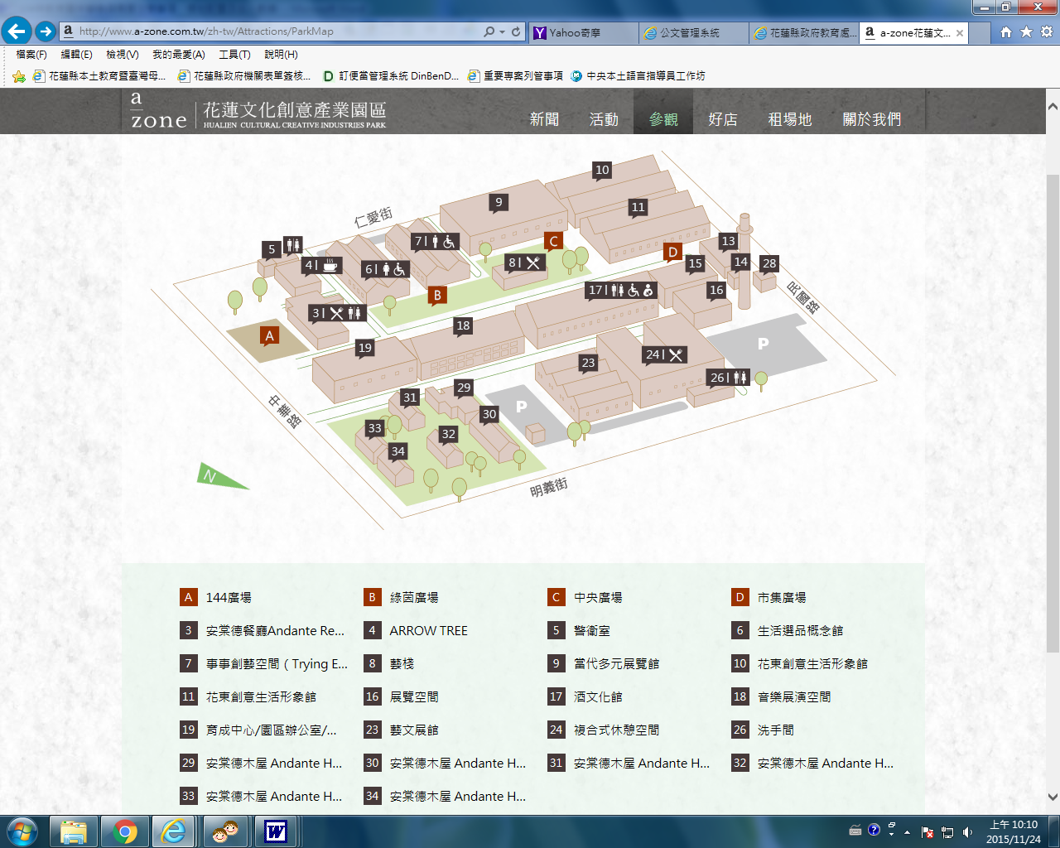
佈展車輛出入口
校車及遊覽車接送區
動態展及頒獎典禮場地
體驗活動場地
靜態展場地
下貨區
◎圖1 文創園區第9棟出入動線

◎圖2 第9棟展場-各攤位置

